**上海市“星光计划”第十一届职业院校技能大赛**

**建筑信息模型建模赛项赛题**

**说明：**

**1.竞赛方式：计算机实操；**

**2.竞赛时间：150分钟**

**3.选手所做赛题的成果文件按竞赛当天赛务要求存在指定的文件夹中。竞赛结束后将此文件夹按赛务要求的方式提交。**

**模块一、构件建模**

任务1：根据下图给定尺寸创建承台的构件族，未标明尺寸可自拟，材质为“混凝土”，并以“任务1-承台.rfa”命名，保存至竞赛文件夹中。

任务2：将上述构件族载入新建项目中，创建平立面视图，按照国家建筑制图标准的要求加以标注注释标题等。创建A3图纸和图框，以1：50出图比例创建承台的平立面图纸，并以“任务2-承台标注.pdf”为文件名导出pdf格式的文件。存于竞赛文件中。

备注：赛题未明确的尺寸和参数等内容自拟

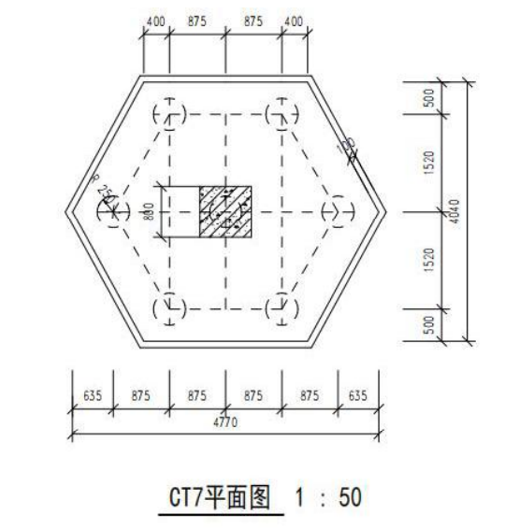

图1-1

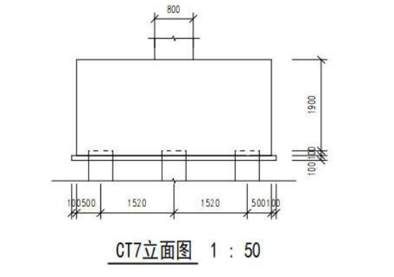

图1-2

**模块二、土建建模**

任务3：根据赛题所给建筑施工图DWG图纸（如下图2-1），创建该房屋的建筑信息模型，包括：墙、板、门窗、屋顶、排水沟、洞口等构件。门窗样式与图纸保持一致；其余未明确表述的自定义；并以“任务3-建筑模型.rvt”命名，存于竞赛文件夹中。

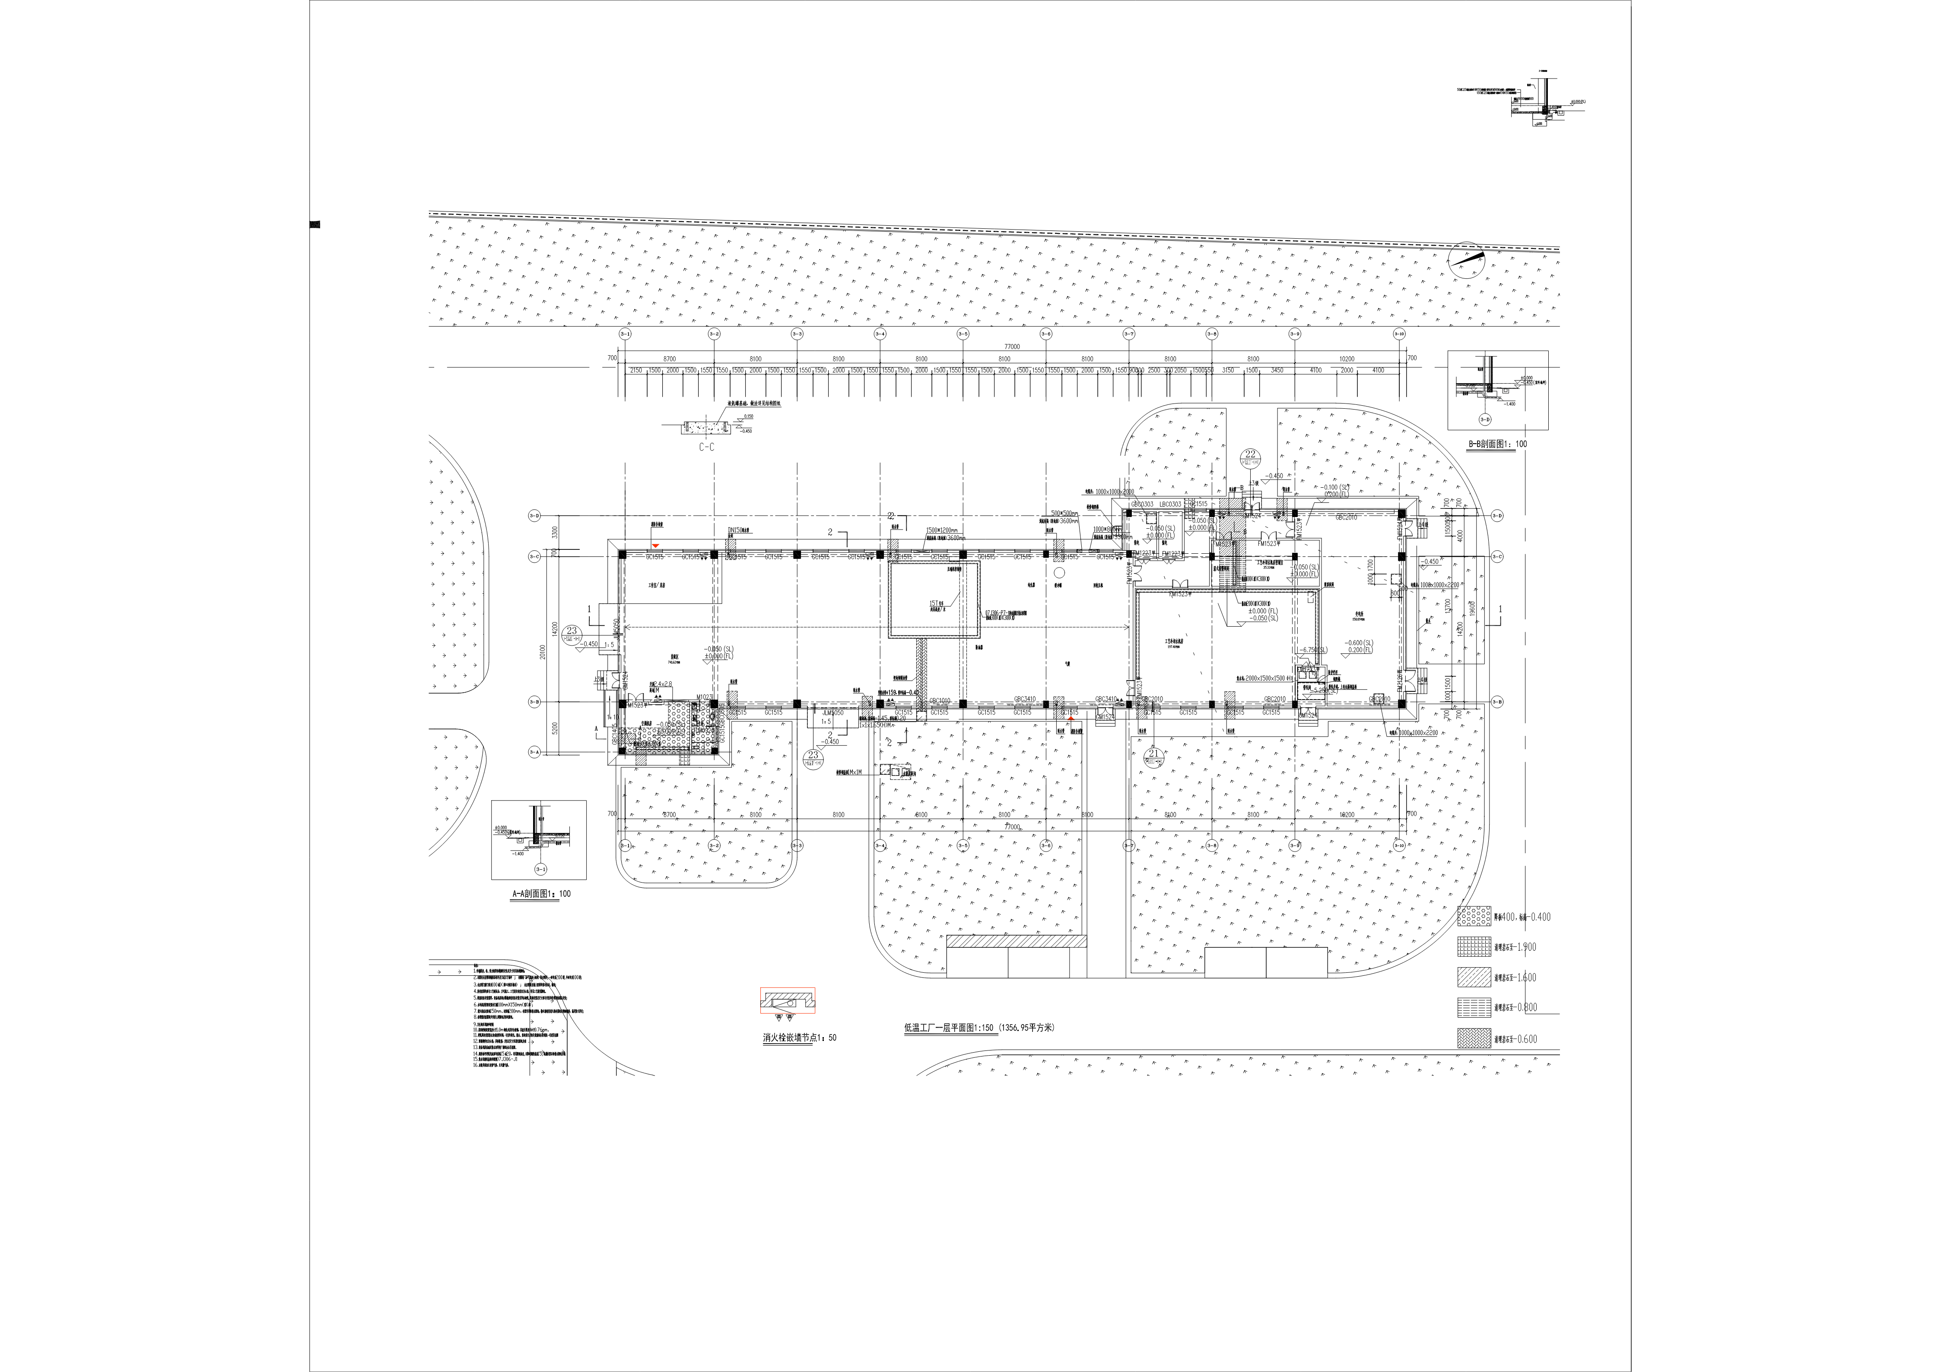 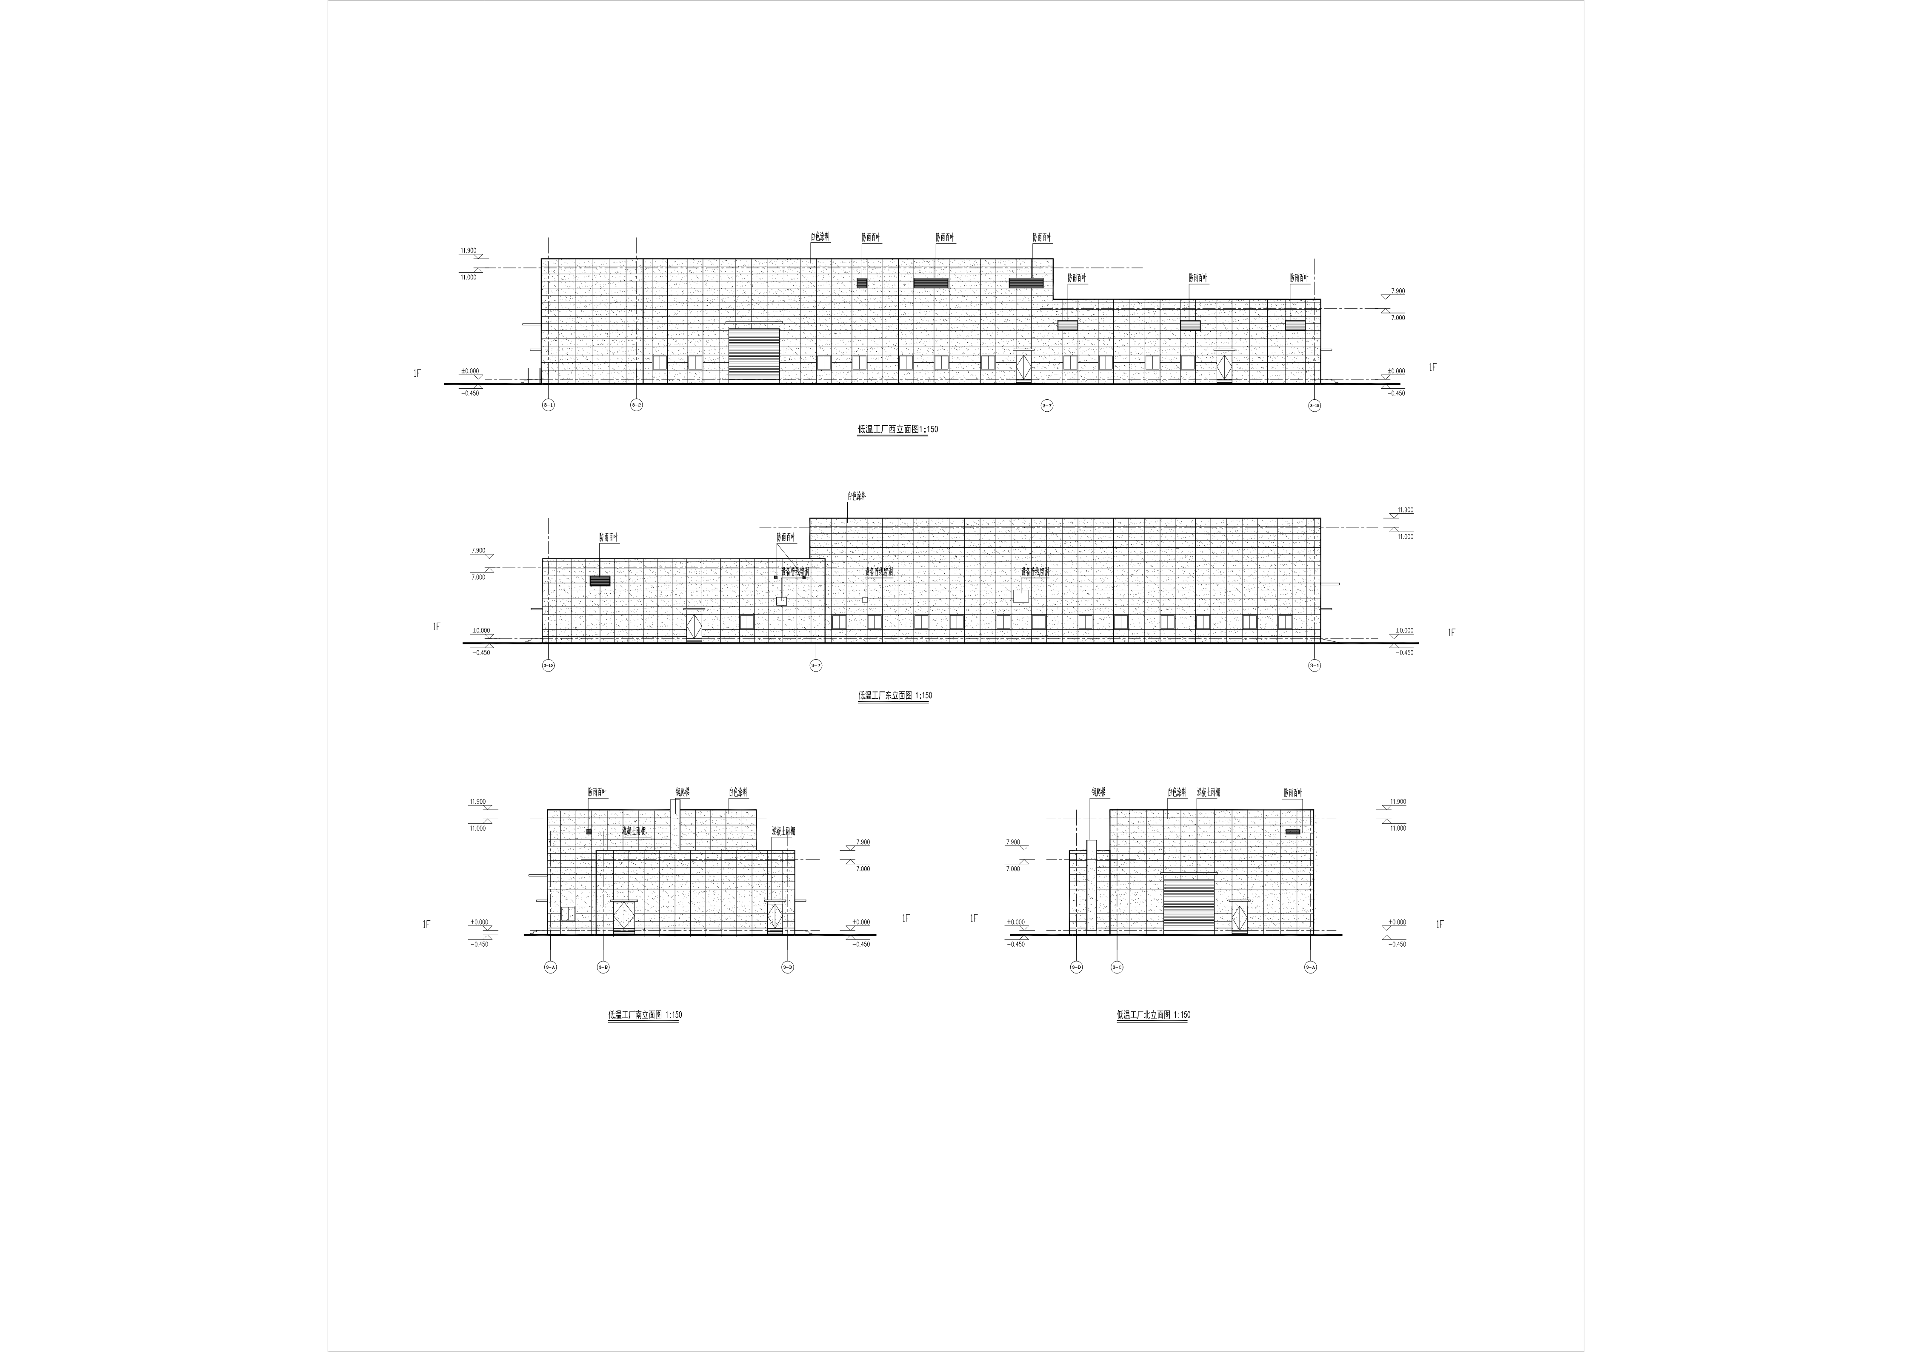

图2-1

任务4：根据所建房屋建筑信息模型创建该建筑的底层平面视图，要求进行房间标记、门窗类型标记，其余按照提供的DWG图纸的样式内容和国家建筑制图标准的要求加以标注注释。创建AO图纸和图框，图纸名称“一层平面图”，图纸编号“A101”，以1:150出图比例创建建筑平面施工图；并以“任务4-A101建筑平面图. pdf”为文件名导出pdf格式的文件，存于竞赛文件夹中。

任务5：根据所建房屋建筑信息模型创建该建筑的西立面视图，参照提供的DWG图纸和相关制图标准对立面视图进行标注、标记和注释等操作。并创建A0图纸和图框，图纸名称“西立面图”，图纸编号“A201”，以1:150出图比例创建建筑立面施工图；并以“任务5-A201西立面图.pdf”为文件名导出pdf格式的文件，存于竞赛文件夹中。

任务6：根据所建房屋建筑信息模型创建该建筑的1-1剖面视图，剖面范围和视图深度需合理，参照提供的DWG图纸中的对应剖面，按照国家建筑制图标准的要求加以标注。并创建A0图纸和图框，图纸名称“1-1剖面图”，图纸编号“A301”，以1:150出图比例创建建筑剖面施工图；并以“任务6-A301剖面图. pdf”为文件名导出pdf格式的文件，存于竞赛文件夹中。

任务7：根据所建房屋建筑信息模型创建该建筑的鸟瞰图，彩色显示，并以“任务7-鸟瞰图.jpg”为文件名导出图片格式的彩色位图文件。图片精细度不得低于2000*1500像素，存于竞赛文件夹中。

任务8：在模型文件中创建门明细表，要求：包含“类型、宽度 x 高度、合计、族（修改名称为备注）”字段，备注列需填写门类型，如：单扇门。明细表能统计每类门的总数。并以“任务8-门明细表.xlsx”为文件名输出文件，存于竞赛文件夹中。

任务9：根据所建“土建模型”创建该建筑的室外全景漫游，要求视频绕建筑物一周，能看到建筑物外观全景，视角合理清晰，运镜流畅，时长不超过 20 秒，画质及场景自拟。并以“任务9-动画漫游.avi”为文件名导出该视频文件，存于竞赛文件夹中。

任务10.根据赛题给定的结构图纸，创建屋顶 层的结构板、结构梁、结构柱等结构信息模型（忽略配筋和建筑构件）,需反应构件准确的空间定位、外形尺寸，分类准确。未明确内容不做要求；并以“任务10-结构模型.rvt”命名。存于竞赛文件夹中。

任务11：根据所构建的结构模型创建屋顶层结构平面视图，视图设置合理显示正确，参照提供的结构专业DWG图纸中的屋面平面图的样式内容并按照国家建筑制图标准的要求加以标注。创建A0图纸和图框，图纸名称“屋面结构平面图”，图纸编号“S201”，以1:150出图比例创建屋面结构平面图图纸；并以“任务11-S201屋面结构平面图. pdf”为文件名导出pdf格式的文件。存于竞赛文件夹中。

任务12：根据所构建的结构模型创建结构柱平面图，视图设置合理显示正确，参照提供的结构专业DWG图纸中的样式内容并按照国家建筑制图标准的要求加以标注。创建A0图纸和图框，图纸名称“屋面结构柱平面图”，图纸编号“S101”，以1:150出图比例创建屋面结构柱平面图图纸；并以“任务12-S101屋面结构平面图. pdf”为文件名导出pdf格式的文件存于竞赛文件夹中。

注：所有与配筋构件不在本次竞赛范围内。

**模块三、机电建模**

任务13.根据提供的机电模型（如图3-1）和机电图纸，将提供的机电模型创建为新的中心文件，保留原中心文件中的设置，参照提供的DWG机电图纸，补齐模型中的喷淋水管、喷头、消火栓及管道。成果机电模型命名为“任务13-机电模型”保存于存于竞赛文件夹中。

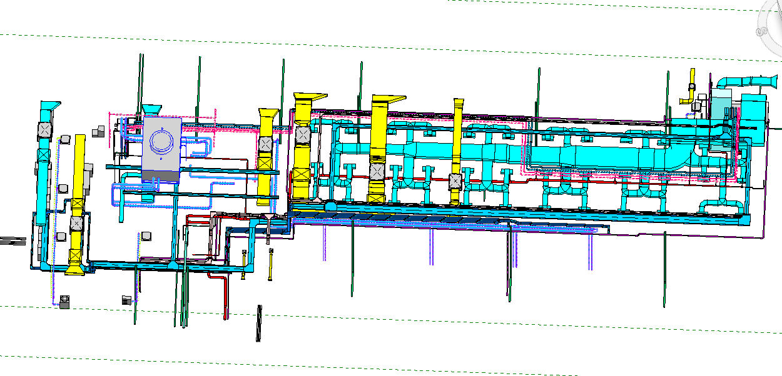

图3-1 机电模型截图

备注：消火栓安装高度自拟且合理；建模工作视图分别为1F（0.000）FH – working、1F（0.000）FP – working

任务14.根据建模完善后的机电模型，分别创建和命名以下3D视图并设置可见性：

3D – EL POWER, 仅显示强电专业的构件

3D – EL TELCOM，仅显示弱电专业的构件

3D – FIRE HYDRANT，仅显示消火栓系统的构件

3D – FIRE PROTECTION,仅显示消防喷淋系统的构件

3D – OVERALL，显示所有机电专业和系统

要求以上3D视图中不同专业和系统的管道用不同的颜色区分显示。以上3D视图分别用斜45度3D视图进行截图，保存在竞赛文件夹中。

**模块四、展示讲解模块**

考察选手队BIM模型构建工作的理解和表达能力，包括技术细节、操作技巧、建模思路、协同逻辑、创新实践和表达呈现的能力。

使用模块一、二、三的成果作为素材制作展示讲解PPT。展示讲解的内容包括但不限于：

1. 项目分析、建模准备、协同协作等（例如建模依据的识别与管理等）
2. 各任务中各环节技能操作的步骤、技巧、要点、难点和解决方法等
3. 机电和土建模型整合后的特色展示、空间协调性等（例如合理性、冲突情况、净高情况等）
4. 优化建议、创新应用、拓展应用等
5. 其他展示讲解内容自行发挥，即模块一至三赛题中没有要求的内容可根据展示汇报的思路自行补充细化

展示讲解要求语言表达清晰、逻辑性强、展示讲解限制在8分钟以内。参赛队伍应根据赛项设置，围绕生产、管理、服务一线岗位实际需求和实践要求，立足技能创新，并结合专业要求，自行确定展示内容及形式。